Proiect
„UE”

GUVERNUL REPUBLICII MOLDOVA

HOTĂRÂRE nr. ____
din_________________________2025
Chișinău

pentru modificarea unor hotărâri ale Guvernului
(aprobarea modelului permisului de conducere 2025)

În temeiul art. 20 alin. (2) din Legea nr. 131/2007 privind siguranța traficului rutier (republicată în Monitorul Oficial al Republicii Moldova, 2015, nr. 11-21, art. 6), cu modificările ulterioare, Guvernul HOTĂRĂȘTE:

Prezenta Hotărâre transpune parțial (transpune art. 1 (1); art. 3 (2) și Anexa I (pct. 2 lit. (c) prima teză, pct. 3: pagina 1 a permisului de conducere: lit. (a), (b), (d) (pct. 1 - 7, pct. 9 prima teză), pagina 2 a permisului de conducere: lit. (a) (pct. 9 - 11, pct. 12 prima teză, pct. 13 - 14), lit. (b), (c), pct. 4 lit. (c) prima teză, Modelul Uniunii Europene de permis de conducere) Directiva 2006/126/CE a Parlamentului European și a Consiliului din 20 decembrie 2006 privind permisele de conducere (reformată), CELEX: 32006L0126, publicată în Jurnalul Oficial al Uniunii Europene L 403 din 30 decembrie 2006, astfel cum a fost modificată ultima oară prin Directiva (UE) 2020/612 a Comisiei din 4 mai 2020.
1. Hotărârea Guvernului nr. 1127/2008 cu privire la aprobarea modelelor permiselor de conducere de tip nou (Monitorul Oficial al Republicii Moldova, 2008, nr. 183-185, art. 1128), cu modificările ulterioare, se modifică după cum urmează:
1.1. se completează cu clauza de armonizare cu următorul cuprins:
„Prezenta Hotărâre transpune parțial (transpune art. 1 (1); art. 3 (2) și Anexa I (pct. 2 lit. (c) prima teză, pct. 3: pagina 1 a permisului de conducere: lit. (a), (b), (d) (pct. 1 - 7, pct. 9 prima teză), pagina 2 a permisului de conducere: lit. (a) (pct. 9 - 11, pct. 12 prima teză, pct. 13 - 14), lit. (b), (c), pct. 4 lit. (c) prima teză, Modelul Uniunii Europene de permis de conducere) Directiva 2006/126/CE a Parlamentului European și a Consiliului din 20 decembrie 2006 privind permisele de conducere (reformată), CELEX: 32006L0126, publicată în Jurnalul Oficial al Uniunii Europene L 403 din 30 decembrie 2006, astfel cum a fost modificată ultima oară prin Directiva (UE) 2020/612 a Comisiei din 4 mai 2020.”;
1.2. punctul 1 se completează cu alineatele opt și nouă cu următorul cuprins:
„Modelul permisului de conducere 2025, conform anexei nr. 8;
Modelul permisului de conducere provizoriu 2025, conform anexei nr. 9.”;
1.3. se completează cu punctul 1² cu următorul cuprins:
„1². Verificarea autenticității informațiilor înscrise pe permisele de conducere poate fi efectuată prin intermediul Portalului guvernamental de verificare a datelor, iar pentru modelul permisului de conducere 2025, inclusiv utilizând codul QR amplasat pe verso. Prezența codului QR nu reprezintă o condiție pentru valabilitatea permisului de conducere, astfel încât imposibilitatea citirii codului QR sau orice altă deteriorare a acestuia nu afectează valabilitatea documentului”;
1.4. în punctul 3, cifrele „2019” se substituie cu cifrele „2025”;
1.5. la punctul 4, sintagma „Ministerul Afacerilor Externe și Integrării Europene” se substituie cu sintagma „Ministerul Afacerilor Externe”;
1.6. se completează cu anexele nr. 8 și nr. 9 cu următorul cuprins:
„Anexa nr. 8
la Hotărârea Guvernului nr. 1127/2008

Permis de conducere de model 2025
Recto
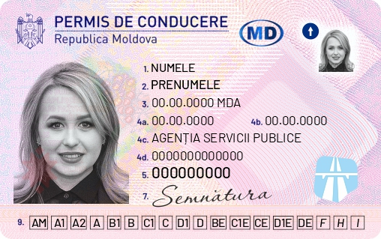

Verso
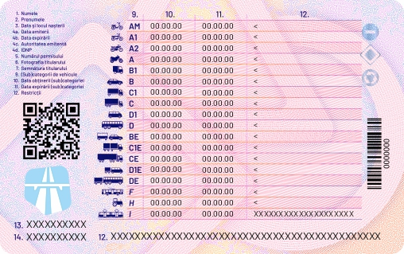

„Anexa nr. 9
la Hotărârea Guvernului nr. 1127/2008
Permis de conducere provizoriu de model 2025
Recto
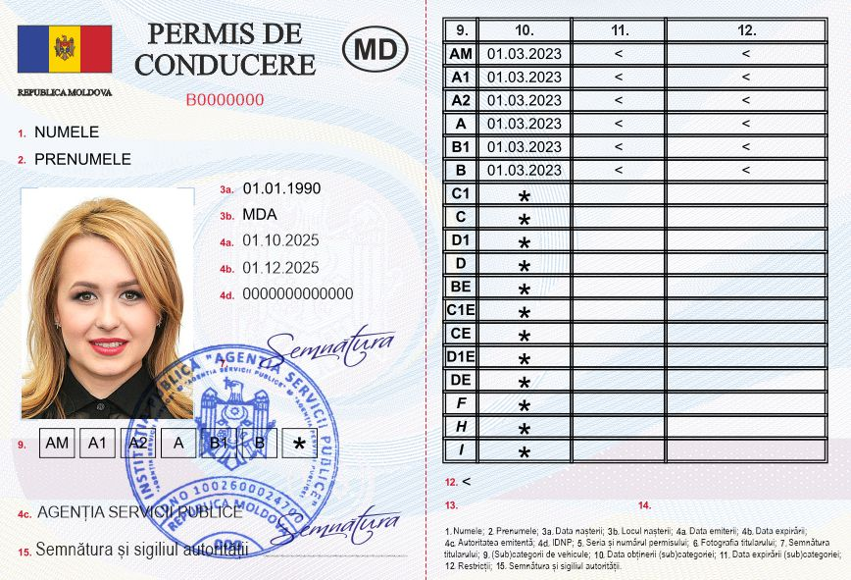
Verso
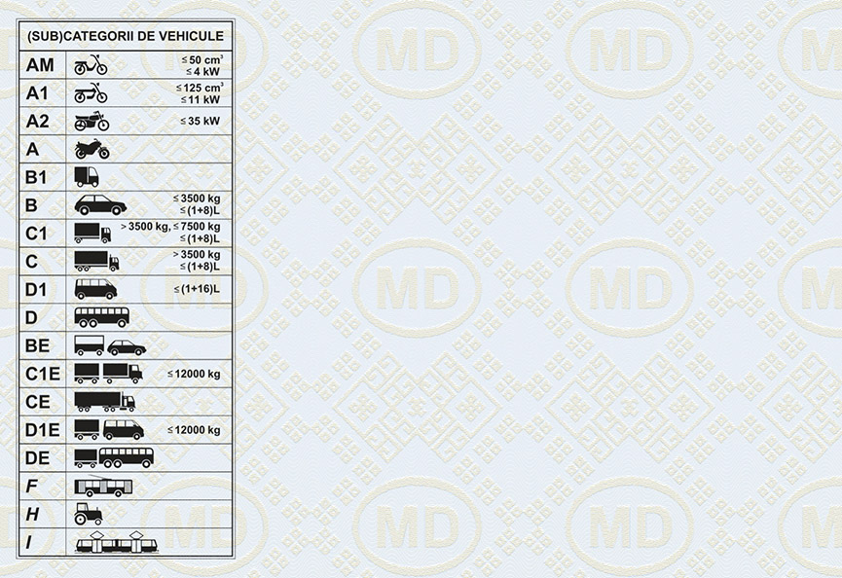

2. Regulamentul privind utilizarea, administrarea și dezvoltarea Portalului guvernamental de verificare a datelor, aprobat prin Hotărârea Guvernului nr. 551/2025 cu privire la Portalul guvernamental de verificare a datelor (Monitorul Oficial al Republicii Moldova, 2025, nr. 467-470, art. 573), se modifică după cum urmează:
2.1. subpunctul 4.1 se completează cu textul „ ,precum și asigurarea accesului pentru verificarea autenticității informațiilor din documentele care dispun de cod QR destinat verificării electronice a autenticității informațiilor înscrise în documentul respectiv;”;
2.2. punctul 20 se completează cu următorul text: „În cazul documentelor care dispun de cod QR destinat verificării electronice a autenticității informațiilor înscrise în documentul respectiv, destinatarul are acces, prin intermediul Portalului, doar la informațiile documentate care sunt deja înscrise pe documentul supus verificării.”;
2.2. punctul 21 se completează cu următorul text: „În cazul documentelor care dispun de cod QR destinat verificării electronice a autenticității informațiilor înscrise în documentul respectiv, verificarea se realizează fără autentificare și autorizare de accesare a datelor documentate în cadrul Portalului. Deținătorii documentelor care dispun de cod QR sunt responsabili de păstrarea și prezentarea acestora doar persoanelor care dispun de scop și temei legal pentru verificarea autenticității informațiilor înscrise prin intermediul codului QR.”;
2.3. subpunctul 48.2 se completează cu textul „ ,în condițiile stabilite la pct. 21 din Regulament;”.
3. Prezenta hotărâre intră în vigoare la data în care sunt îndeplinite condițiile tehnice necesare pentru eliberarea permisului de conducere de model 2025, dar nu mai târziu de 31 mai 2026.

PRIM-MINISTRU Alexandru MUNTEANU

Contrasemnează:

Viceprim-ministru,
ministrul afacerilor externe Mihail POPȘOI

Ministrul afacerilor interne Daniella Misail-Nichitin

